Cuando escuchamos hablar de un Chanel No. 19 lo primero que se nos viene a la cabeza es un frasco de 100 mililitros de aroma más costosa que algunos muebles de nuestra casa, con una pequeña pegatina que todo el mundo sabría indentificar, la marca del capitalismo. El objetivo de Wang Guangyi al crear esta obra era hacer burla de ese primer pensamiento que todos tenemos al imaginarnos un objeto como este en nuestras manos. La critica siempre ha estado presente en el arte, la mofa hacía la politica, la economía, la sociedad es uno de los grandes temas de la cultura pop. Con esta obra de 2002, perteneciente a una serie entera de criticas al capitalismo occidental, se expresa esa tematica.

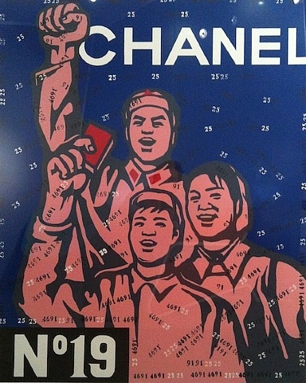

En el cartel vemos como se imita el diseño de la propaganda comunista china y como critica el reciente cambio e influencia de la cultura occidental y la cultura de masa en China.

La revista Opera Gallery explica en origen y la historia de este artista. Es el lider de un nuevo movimiento artistico iniciado en China en 1989. Con esta serie, el artista crea una conexión entre la estética propagandística de la Revolución Cultural y los conceptos e iconos del arte pop americano, tipico de los años 50, como es la coca-cola, las marcas de lujo como Louis Vuitton, Chanel. A pesar de tener un origen pobre consiguió ser estudiante de la Academia de Bellas Artes de Zhejiang y convertirse en un gran icono del arte contemporáneo chino. Su trabajo más admirado ha sido la serie de Great Criticism. Para entender mejor el contexto de la expresión artística de esta serie, hay que remontarse al origen de la Revolución Cultural Proletaria como movimiento sociopolítico en China. Lo inició Mao Zedong, lider del Partido Comunista Chino en 1969 al querer preservar el comunismo frente a la cultura capitalista proveniente de Norte America y Europa. Según los Estudios sobre Asia y Africa por la UNAM, el maoísmo se caracterizó “por la represión, así como por una severa educación a los intelectuales chinos, considerados como burgueses privilegiados que daban prioridad a sus objetivo particulares”. El objetivo de Mao Zedong era la destrucción de los “Cuatro Viejos”: pensamiento, cultura, costumbres y tradiciones, para el que movilizó a gran parte de la población para que le ayudara a la restribución de China. Se instruía a la población con el “Libro Rojo”, a modo de biblia. Durante los años que duró el movimiento, muchos lideres fueron condenados por revisionistas y se formaron cuadrillas de jovenes conocidas como la Guardia Roja con el objetivo de acabar con cualquier detractor del movimiento. Tras la Revolución, se observaron consecuencias nefastas, millones de personas fueron humilladas, encarceladas o incluso asesinadas.

Según cuenta Rubén Aguilar, asesor politico, en el articulo del Economista, no fue hasta la muerte de Mao cuando se comienza a desmantelar todo el sistema politico e ideológico establecido por la Banda de los Cuatro (nombre asignado a los altos dirigentes del Partido Comunista Chino: Jiang Qing, Zhang Chunqiao, Yao Wenyuan y Wang Hongwen) y el país planta una estrategía de apertura que sigue durando hoy en día. De ahí nacen artistas como Wang Guangyi, que recogen las referencias de esta etapa historia y la cultura pop americana, contraria a la Revolución Cultural. La mezcla de ambos conceptos es el objetivo de su arte.

Bibliografia

La revolución Cultural china: Introducción a la Reeducación. Programa Universitario de Estudios sobre Asia y África
http://pueaa.unam.mx/multimedia/revolucion-cultural-china
Siete claves de la Revolución Cultural china. Revista digital DW
https://www.dw.com/es/siete-claves-de-la-revolución-cultural-china/a-19259211
Rubén Aguilar. La Revolución Cultural China. Articulo El Economista
https://www.eleconomista.com.mx/opinion/La-Revolucion-Cultural-China-20200531-0094.html

